Software Matemático Inteligente con Inteligencia Artificial
(SoftwareMatematicoIA)

Aprendiz:
Santiago Peña Aranda

Instructor:
Janier Andrés Ballesteros Rincón

Centro de Gestión Sur colombiano Sostenible sede Yamboró
Análisis y Desarrollo de Software 3312744
Agosto de 2026
Contenido
1. Introducción
2. Planteamiento del problema
3. Justificación
4. Objetivos
5. Alcance
6. Descripción de la solución
7. Tecnologías utilizadas
8. Arquitectura del sistema
9. Modelo de datos
10. Funcionamiento del sistema
11. Integración con inteligencia artificial
12. Seguridad
13. Validaciones
14. Manejo de excepciones
15. Pruebas realizadas
16. Resultados
17. Conclusiones
18. Recomendaciones
19. Referencias

1.Introducción
Software Matemático IA es una aplicación de escritorio desarrollada en Python, con interfaz gráfica construida en PyQt5, que ayuda a resolver problemas matemáticos apoyándose en inteligencia artificial. El usuario se registra, inicia sesión y desde allí puede escribir un problema, fotografiarlo con la cámara o cargarlo como imagen; el sistema envía la consulta a un modelo de inteligencia artificial mediante una API compatible con el estándar de OpenAI (por defecto, Groq) y devuelve tanto el procedimiento como el resultado final.
Cada consulta realizada queda registrada en un historial personal, almacenado en una base de datos SQLite, en el cual se separan el procedimiento y el resultado. Adicionalmente, cuando el problema lo permite, el sistema verifica de forma automática el resultado numérico entregado por la inteligencia artificial utilizando la librería de cálculo simbólico SymPy, lo que añade una capa extra de confianza a la respuesta.
2.Planteamiento del problema
En el proceso de aprendizaje de las matemáticas, muchos estudiantes necesitan más que la respuesta final de un ejercicio: requieren entender el procedimiento que lleva a esa respuesta. Sin embargo, las herramientas disponibles con frecuencia entregan solo el resultado, no permiten adjuntar una fotografía del ejercicio y tampoco llevan un registro histórico de lo consultado. A esto se suma un riesgo adicional: los modelos de inteligencia artificial pueden equivocarse, y si nadie verifica la respuesta, un resultado incorrecto puede pasar desapercibido.
3.Justificación
Este proyecto responde a esa necesidad ofreciendo una herramienta de estudio práctica, capaz de resolver problemas escritos o fotografiados, explicar el procedimiento paso a paso, conservar el historial de cada usuario y, cuando es posible, verificar el resultado con un motor de cálculo simbólico. De esta manera se reduce el riesgo de aceptar una respuesta incorrecta sin advertirlo, y el estudiante gana además la posibilidad de repasar sus consultas anteriores en cualquier momento.
4.Objetivos del Proyecto
Objetivo General:
Objetivo General: Desarrollar un sistema de escritorio capaz de resolver problemas matemáticos con apoyo de inteligencia artificial, mostrando el procedimiento paso a paso y verificando por software los resultados numéricos cuando sea posible.

Objetivos específicos:
- Implementar el registro y el inicio de sesión de usuarios, protegiendo las contraseñas mediante hash con salt.
- Permitir la resolución de problemas por texto, por imagen cargada y por fotografía tomada con la cámara.
- Verificar de forma automática los resultados numéricos con SymPy cuando el tipo de problema lo permita.
- Almacenar el historial de consultas separando el procedimiento del resultado, por cada usuario.
- Diferenciar y manejar adecuadamente los errores propios de la API de inteligencia artificial (clave inválida, modelo inexistente, sin conexión, entre otros).
- Generar un ejecutable (.exe) mediante PyInstaller que permita distribuir la aplicación sin requerir Python instalado.
5.Alcance
El sistema cubre el registro y el inicio de sesión de usuarios, un panel principal con estadísticas de uso, la resolución de problemas por texto e imagen, una cámara integrada mediante OpenCV, el historial de consultas por usuario y una pantalla de información general. La validación matemática con SymPy se limita a expresiones aritméticas y ecuaciones sencillas; cuando no es posible verificar un resultado, el sistema simplemente muestra un aviso, sin bloquear la respuesta entregada por la inteligencia artificial. Quedan fuera del alcance de este proyecto los módulos administrativos y la conexión remota a la base de datos.
6. Descripción de la solución
La aplicación está organizada por capas, lo que facilita mantenerla y modificarla con el tiempo. La interfaz gráfica, ubicada en la carpeta interfaces, agrupa las pantallas de bienvenida (Splash), inicio de sesión, registro, panel principal, resolución de problemas, cámara, historial e información. La lógica de negocio vive en los controladores; los modelos representan los datos que se manejan; los servicios se encargan de la comunicación con la API de inteligencia artificial; y la capa de datos, en la carpeta database, administra la base SQLite. Por último, la carpeta utils reúne las validaciones, la configuración, la seguridad, el manejo de rutas y la validación matemática.

Figura 1
Diagrama de capas de la aplicación Software Matemático IA.
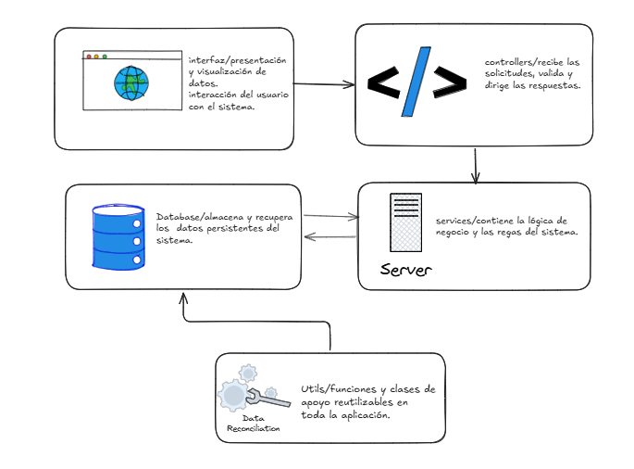
Nota. Elaboración propia.
7.Tecnologías utilizadas
- Python 3.14, como lenguaje principal del proyecto.
- PyQt5 5.15.11, para la construcción de la interfaz gráfica.
- SQLite 3, como base de datos local, a través del módulo sqlite3.
- requests 2.34.2, para el consumo de la API de inteligencia artificial.
- python-dotenv 1.2.2, para la lectura del archivo de configuración.env.
- OpenCV (opencv-python 5.0.0.93), para la captura de imágenes con la cámara.
- SymPy 1.14.0, para la validación matemática de resultados.
- PyInstaller 6.22.0, para la generación del ejecutable final.

8. Arquitectura del sistema
El proyecto sigue una arquitectura organizada por capas, distribuida en las siguientes carpetas:
- interfaces/: contiene las pantallas Splash, Login, Registro, MenuPrincipal, Resolver, VentanaCamara, Historial e Informacion.
- controllers/: agrupa UsuarioController, encargado del registro, el inicio de sesión y las consultas de usuarios, e HistorialController, encargado de guardar y consultar el historial.
- models/: define Usuario e Historial, es decir, la representación de los datos que maneja el sistema.
- services/: incluye IAService, el cliente que se comunica con la API de inteligencia artificial compatible con OpenAI.
- database/: reúne conexion.py, crear_bd.py y migrar_passwords.py, responsables de la conexión y la administración de SQLite.
- utils/: agrupa config.py, validaciones.py, seguridad.py, rutas.py, mensajes.py, parsing_respuesta.py y validador_matematico.py.
El punto de entrada del sistema es main.py, que se encarga de cargar las variables del archivo.env, crear o migrar la base de datos, convertir a hash las contraseñas que aún estuvieran en texto plano y, finalmente, mostrar la pantalla de bienvenida.
Figura 2
Diagrama de arquitectura general del sistema.
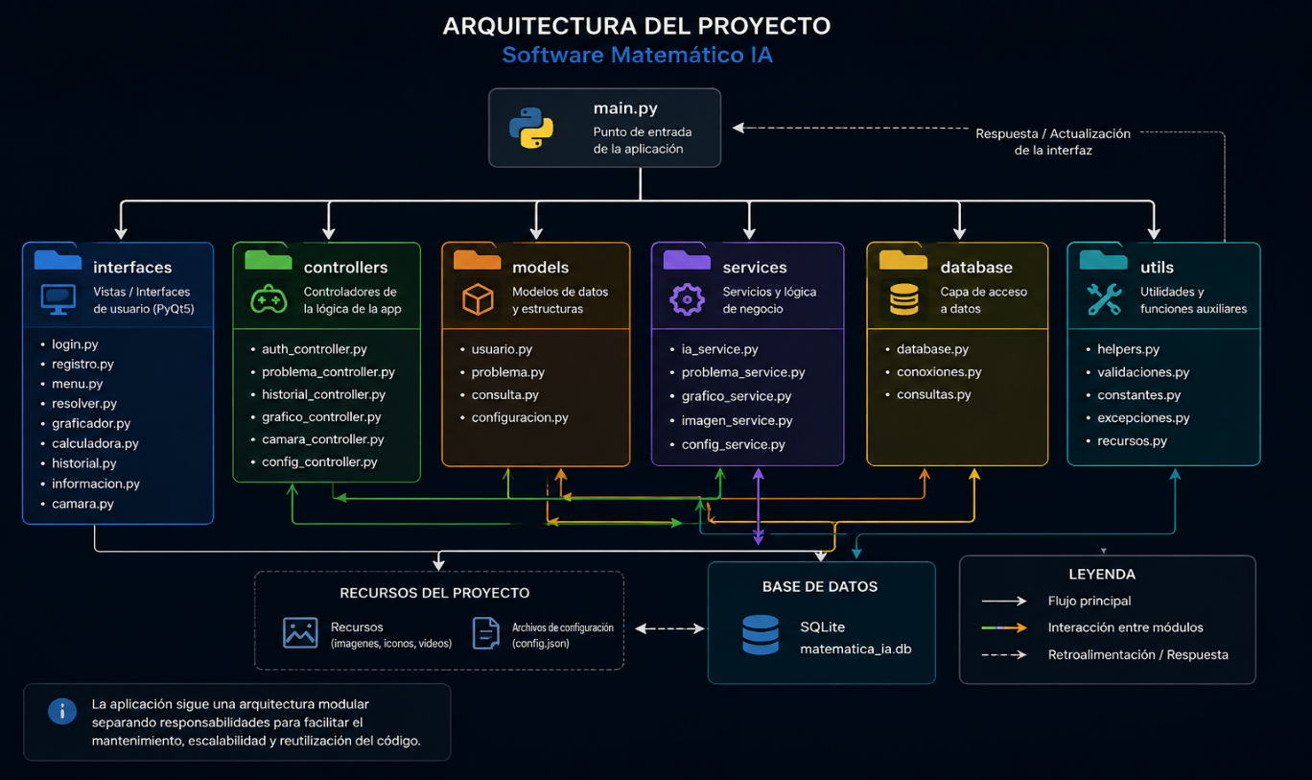
Nota. Elaboración propia, con base en la estructura de carpetas del proyecto.
9. Modelo de datos
La base de datos está compuesta por dos tablas principales: usuarios, que guarda las credenciales y los datos básicos de cada persona registrada, e historial, que almacena cada consulta matemática realizada, vinculada al usuario que la hizo.
Tabla 1
Estructura de la tabla usuarios
Campo | Tipo | Descripción
id | INTEGER PK AUTOINCREMENT | Identificador único del usuario
nombre | TEXT NOT NULL | Nombre completo del usuario
usuario | TEXT NOT NULL UNIQUE | Nombre de usuario utilizado para iniciar sesión
contraseña | TEXT NOT NULL | Contraseña protegida con hash SHA-256 y salt

Tabla 2
Estructura de la tabla historial
Campo | Tipo | Descripción
id | INTEGER PK AUTOINCREMENT | Identificador único del registro
usuario | TEXT NOT NULL | Usuario que realizó la consulta (relacionado con usuarios)
problema | TEXT NOT NULL | Enunciado del problema planteado
respuesta | TEXT NOT NULL | Respuesta completa entregada por la IA
procedimiento | TEXT NOT NULL DEFAULT '' | Procedimiento explicado paso a paso
resultado | TEXT NOT NULL DEFAULT '' | Resultado final de la consulta
fecha | TEXT NOT NULL | Fecha de la consulta (dd/mm/aaaa)
hora | TEXT NOT NULL | Hora de la consulta (hh:mm: ss)

Las columnas procedimiento y resultado se incorporaron mediante una migración automática (una instrucción ALTER TABLE con verificación previa de las columnas existentes) dentro de la función crear_bd. Migrar_historial, de manera que las bases de datos creadas con versiones anteriores del programa no pierden su información al actualizarse.

Figura 3
Modelo entidad-relación de la base de datos.
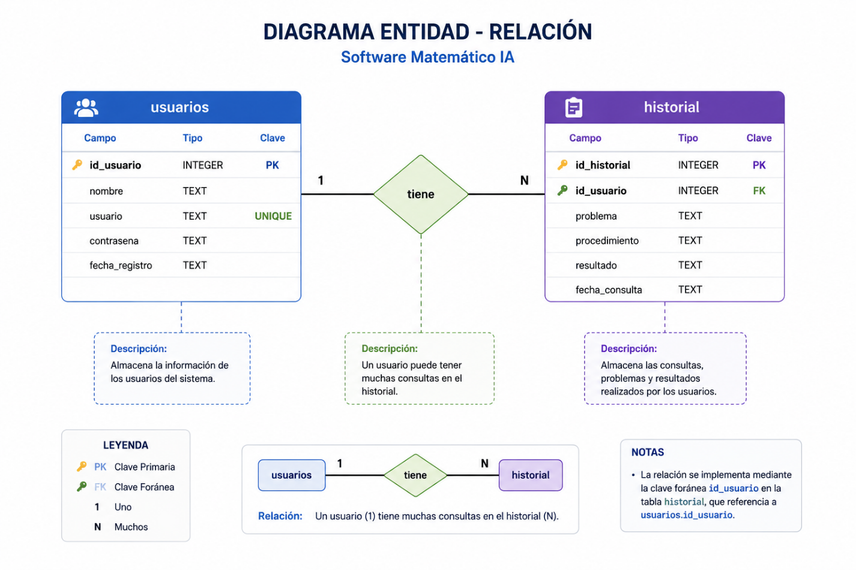
Nota. Elaboración propia, generada a partir del esquema de la base de datos software_matematico.db.
10. Funcionamiento del sistema
- Arranque: main.py carga las variables de entorno, crea la base de datos si no existe y muestra la pantalla de bienvenida durante tres segundos.
- Inicio de sesión y registro: los campos se validan mediante expresiones regulares y la contraseña se verifica comparando su hash.
- Panel principal: se muestran las estadísticas del usuario (número de consultas, fecha y motor de IA utilizado) junto con las tarjetas de acceso a cada función.
- Resolver: el usuario escribe el problema, o adjunta o captura una imagen, y presiona el botón Resolver.
- IAService envía la solicitud a la API configurada y la respuesta se muestra en pantalla.
- Validación: SymPy intenta comprobar el resultado numérico y se muestra un indicador de verificación.
- Historial: la consulta se guarda en la base de datos, separando el procedimiento del resultado.
11.Integración con inteligencia artificial
La conexión con el modelo de inteligencia artificial se configura mediante tres variables de entorno definidas en el archivo. env:
Tabla 3
Variables de configuración de la API de inteligencia artificial
Variable | Ejemplo | Descripción
GROUP_API_KEY | gsk_xxxx | Clave de acceso a la API del proveedor
GROUP_BASE_URL | https://api.groq.com/openai/v1 | URL base compatible con el estándar de OpenAI
GROUP_MODEL | qwen/qwen3.6-27b | Modelo utilizado para procesar texto e imágenes

IAService construye las peticiones de chat completions siguiendo el estándar de OpenAI, con el encabezado Authorization: Bearer y un cuerpo que incluye el modelo y los mensajes. Cuando el usuario envía una imagen, esta se codifica en base64 y se transmite como image_url. Por razones de seguridad, el archivo. env nunca se sube al repositorio del proyecto ni queda embebido dentro del ejecutable: al distribuir el .exe, cada usuario debe colocar su propio archivo. env junto al programa.
12. Seguridad
Las contraseñas de los usuarios nunca se almacenan en texto plano. Al registrarse, el sistema genera un salt aleatorio mediante secrets. token_hex (16) y guarda el hash SHA-256 resultante de combinar ese salt con la contraseña, en el formato salt$hash. Al iniciar sesión, el sistema vuelve a calcular el hash usando el mismo salt y lo compara con el valor guardado utilizando compare_digest, una función pensada para evitar ataques por temporización.
El script database/migrar_passwords.py convierte a hash cualquier contraseña que hubiera quedado en texto plano de versiones anteriores del sistema, y el propio proceso de inicio de sesión actualiza de forma automática cualquier valor heredado que encuentre. En cuanto a la clave de la API de inteligencia artificial, esta se lee directamente del archivo. env y en ningún momento se imprime en consola ni se muestra en la interfaz gráfica.
13. Validaciones
- Nombre: se admite solo letras y espacios, verificado con una expresión regular.
- Usuario: debe tener entre 4 y 20 caracteres alfanuméricos o guion bajo.
- Contraseña: mínimo 8 caracteres, con al menos una mayúscula, una minúscula y un número.
- Problema: no puede estar vacío, salvo que se adjunte una imagen en su lugar.
- Configuración de la IA: se comprueba que existan la clave, la URL y el modelo, y que ninguno de ellos sea un valor de ejemplo dejado por error.
14.Manejo de excepciones
Todos los controladores y servicios del sistema utilizan bloques try/except para evitar que un error inesperado detenga la aplicación. IAService, en particular, clasifica los errores devueltos por la API según su código HTTP: 401 y 403 indican que la clave fue rechazada; 404, que la URL o el modelo no existen; 400, que la solicitud enviada no es válida; 429, que se alcanzó el límite de solicitudes permitidas; y los códigos 5xx, que corresponden a errores del propio proveedor. También se controlan de forma explícita los casos de tiempo de espera agotado (Timeout), falta de conexión (ConnectionError) y errores de certificado (SSLError). Por su parte, el validador matemático falla de manera silenciosa ante problemas que no puede interpretar, sin generar mensajes de error técnicos visibles para el usuario.
15. Pruebas realizadas
Antes de dar por terminado el desarrollo, se probaron de manera manual y automatizada todas las funcionalidades principales del sistema, buscando confirmar tanto los casos correctos como los casos de error.
Tabla 4
Resumen de pruebas ejecutadas sobre el sistema
Prueba | Resultado
Arranque completo (Splash → Login) | Correcto
Registro de usuario nuevo y de usuario duplicado | Correcto / rechazado correctamente
Inicio de sesión correcto e incorrecto | Correcto / rechazado correctamente
Resolución de problema por texto (API simulada) | Correcta
Resolución de problema con imagen (API simulada) | Correcta
Validación con SymPy (por ejemplo, 2+2=4 y ecuaciones sencillas) | Verificada
Clave de API faltante e inválida (error 401) | Mensajes claros para el usuario
Modelo inexistente y URL no encontrada (error 404) | Mensajes diferenciados
Límite de solicitudes (429) y error del servidor (500) | Mensajes claros
Sin conexión a internet | Mensaje de conexión mostrado correctamente
Historial separado por usuario | Correcto
Cierre de sesión | Correcto
Ejecutable .exe fuera del entorno de desarrollo | Arranca y crea su propia base de datos

Figura 4
Ejecución del sistema durante las pruebas funcionales.
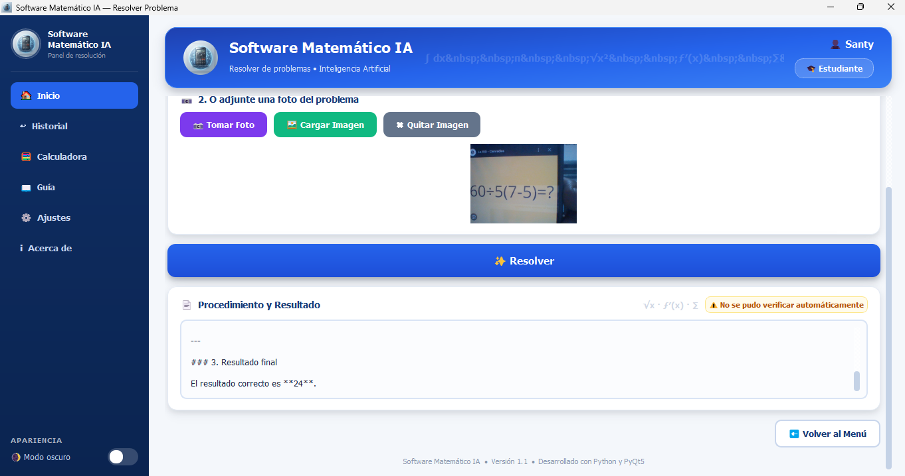
Nota. Captura tomada durante las pruebas de funcionamiento del sistema.
16. Resultados
El sistema cumple con las funciones previstas desde el planteamiento inicial del proyecto: se superaron las 24 pruebas de integración automatizadas definidas, la migración de contraseñas y del historial se realizó sin pérdida de información, y se logró generar un ejecutable funcional de una sola pieza que lee su configuración desde un archivo. env externo, sin necesidad de tener Python instalado en el equipo donde se ejecuta.
17. Conclusiones
- La arquitectura organizada por capas facilita el mantenimiento del sistema y mantiene separadas la interfaz y la lógica de negocio.
- El uso de hash con salt para las contraseñas protege adecuadamente las credenciales almacenadas en la base de datos.
- Utilizar una API compatible con el estándar de OpenAI permite cambiar de proveedor de inteligencia artificial simplemente editando el archivo. env, sin modificar el código.
- La verificación de resultados con SymPy añade una capa adicional de confianza a las respuestas entregadas por la inteligencia artificial.

18. Recomendaciones
- Adoptar un método de derivación de claves más robusto, como PBKDF2 o bcrypt, si el sistema llega a utilizarse en un entorno de producción.
- Configurar límites de uso de la API y manejar colas de espera ante el error 429, para mejorar la experiencia cuando hay muchas solicitudes simultáneas.
- Ampliar el validador matemático para que reconozca funciones y gráficas adicionales con SymPy.
- Probar el funcionamiento de la cámara en distintos equipos y añadir un manejo explícito de los permisos de cámara del sistema operativo.
19.Referencias
Groq Inc. (2026). Groq API documentation. https://console.groq.com/docs
Python Software Foundation. (2025). Python 3.14 documentation. https://docs.python.org/3/
PyInstaller Development Team. (2025). PyInstaller documentation. https://pyinstaller.org/
Riverbank Computing. (2024). PyQt5 reference guide. https://www.riverbankcomputing.com/static/Docs/PyQt5/
SQLite Consortium. (2024). SQLite documentation. https://www.sqlite.org/docs.html
SymPy Development Team. (2024). SymPy documentation. https://docs.sympy.org/
The pallets project. (2024). python-dotenv documentation. https://github.com/theskumar/python-dotenv
Servicio Nacional de Aprendizaje [SENA]. (2025). Instructivo No. 1: Estudio de caso, Software Matemático Inteligente con Inteligencia Artificial. Centro de Gestión y Desarrollo Sostenible Surcolombiano.

